**CC79** *Scheda creata il 9 agosto 2022; Ultimo aggiornamento: 3 dicembre 2024*

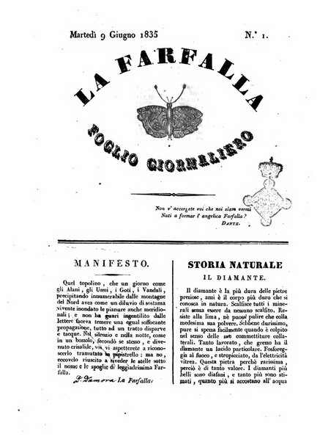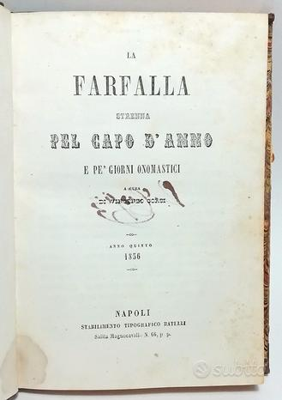

**Descrizione storico-bibliografica**

La \***farfalla** : giornale di mode, d'invenzioni, di scienze ed arti, di novità bibliografiche, di poesie e cenni teatrali. - Anno 1, n. 1 (1830)- . - Napoli : Gaetano Nobile e G. Vico Concezione, 1830-1832. – 3 volumi ; 24 cm. - RCA0764435

Soggetto: Moda – 1830-1832

\***Farfalla** : giornale per le donne. - Anno 1, n. 1 (13 marzo 1835)- . - Napoli : [s.n.], 1835. – 1 volume ; 25 cm. ((Settimanale. - BA10087492

La \***farfalla** : foglio giornaliero. – N. 1 (9 giugno 1835)-anno 1, n. 38 (7 agosto 1835); n. 1 (9 agosto 1835)-n. 10 (22 agosto 1835). - Napoli : [s.n., 1835]. – 1 volume : 48 fasc. ((Quotidiano. – BVE0265684

Copia digitale a:

<http://digitale.bnc.roma.sbn.it/tecadigitale/emeroteca/classic/BVE0265684>

La \***farfalla** : strenna per capo d'anno. - Anno 1 (1842). - Napoli : Tipografia all'insegna di Salvator Rosa, 1841. – 1 volume : ill. ; 17 cm. ((Annuale. - NAP0396318

La \***farfalla** : strenna pel capo d'anno e pe' giorni onomastici. - Anno 1 (1852)-anno 9 (1860). - Napoli : tip. di G. Cataneo, 1852-1860. – 9 volumi ; 17 cm. ((Annuale. - A cura di Vincenzo Corsi. - L'editore varia: Batelli (1854). - SBL0749071

Soggetto: Almanacchi letterari – 1852-1860

Copia digitale: [1854](https://books.google.it/books/about/La_farfalla_strenna_pel_Capo_d_Anno_e_pe.html?id=KVMtRAEzIn0C&redir_esc=y); [1856](https://books.google.it/books?id=uO0-AAAAYAAJ&hl=it&source=gbs_similarbooks)

La \***farfalla** : periodico settimanale scientifico, artistico, letterario, compilato da giovani. - Anno 1, n. 1 (7 giugno 1874)-anno 1, n. 4 (1874). - Napoli : [s. n.], 1874. – 1 volume ; 33 cm. - CFI0534334

**Informazioni storico-bibliografiche**

Annunciata nel Giornale del Regno delle due Sicilie del 1832, come già in essere, è La Farfalla. Giornale di Letteratura, invenzioni scienze ed arti, novità bibliografiche, poesie, mode e cenni teatrali, settimanale coi figurini da uomo e da donna dalla perfetta esecuzione a stampa vantata nella presentazione. <https://zmj.unibo.it/article/view/8228/8184>

**Note e riferimenti bibliografici**

[Giornale del Regno delle Due Sicilie 1831, p.160](https://books.google.it/books?id=tIXSpLD2SvoC&pg=PA160&lpg=PA160&dq=La+*farfalla+:+giornale+di+mode,+d%27invenzioni,+di+scienze+ed+arti,+di+novit%C3%A0+bibliografiche,+di+poesie+e+cenni+teatrali&source=bl&ots=DfY0r10r7N&sig=ACfU3U2zcwoMTncFqK9Y4J5W80LdK2ms4g&hl=it&sa=X&ved=2ahUKEwjiiPHw_bn5AhUSQvEDHWoqAfsQ6AF6BAgVEAM#v=onepage&q=La%20*farfalla%20%3A%20giornale%20di%20mode%2C%20d'invenzioni%2C%20di%20scienze%20ed%20arti%2C%20di%20novit%C3%A0%20bibliografiche%2C%20di%20poesie%20e%20cenni%20teatrali&f=false)